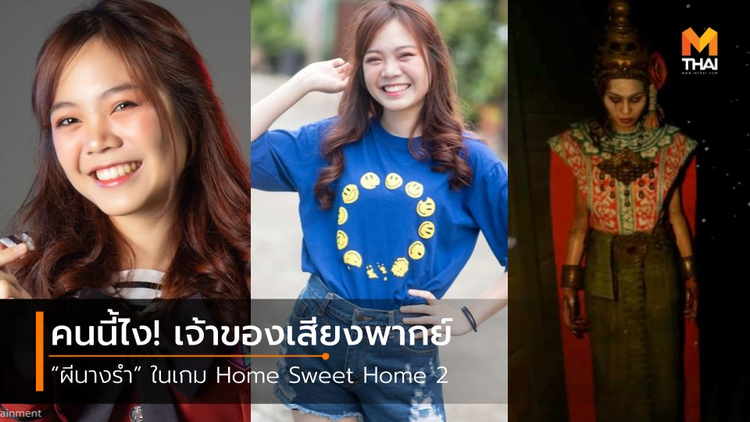

เจ้าของเสียงผีนางรำ ใน Home Sweet Home 2 เป็นเด็กสวนสุนันทาเองจ้าาา ภาค 2 มีใครเล่นบ้างรึยังครับ แอดมินเล่นภาค 1 ยังไม่จบเลย
Were you curious whose voice artist of Dancing ghost of Home Sweet Home Game 2 ?
That belongs to “ Manow ”Pimada Vimanrat, Preforming Arts, a junior student major in Performing Arts ! ?
https://www.facebook.com/ssru.stu/posts/2401789470108481?__tn__=-R
https://teen.mthai.com/variety/177381.html?fbclid=IwAR2nR2966XANCjngqzitk-gr1sliNhcSLcifwWizurW68RpTw8mQ7ICK5Og

